Помните номера экстренных служб!

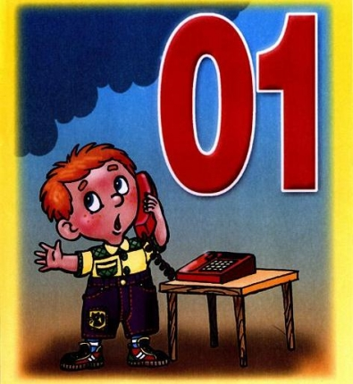
К сожалению, еще не все граждане помнят номера экстренных служб. Зачастую, в случае возникновения пожара или иной чрезвычайной ситуации, пострадавшие или очевидцы начинают звонить родственникам, в информационные агентства или, что еще хуже, остаются равнодушными к чужой беде и проходят мимо. Теряется драгоценное время, за которое пожарные или другие экстренные службы могли бы уже прибыть к месту вызова и приступить к своей работе. Ведь в случае возникновения чрезвычайной ситуации каждая минута дорога и может стоить жизни.
Если вы попали в экстренную ситуацию или стали свидетелем пожара, аварии, кражи, вы можете позвонить по номеру 112, чтобы сообщить о проблеме. Этот номер можно набрать без денег на счету мобильного телефона и даже без сим-карты в телефоне. Номер 112 также является единым европейским номером телефона экстренной помощи, доступным на всей территории Европейского Союза.
Вы также можете звонить номерам 01, 02, 03, 04 со стационарного телефона и по номерам 101, 102, 103 и 104 – с мобильного.
Проведите беседу с детьми и расскажите коллегам о номерах экстренных служб. Своевременный звонок поможет более оперативно реагировать спасательным службам на возникновение чрезвычайных ситуаций, а также эффективней справляться с их последствиями.

